Ústav sociálních služeb v Praze 4, přísp. org
Podolská 208/31, 147 00.
Vážení senioři! 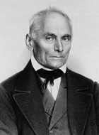

Srdečně Vás zveme do KLUBU SENIORŮ ÚSS4 PODOLSKÁ 208/31, na zajímavou přednášku pí Hany Hejdové.

HISTORIE – ZÁBAVNĚ RODINA
PURKYŇŮ
Přednáška se uskuteční
ve středu 26.10.2016
v 10,00 hod.

VSTUP ZDARMA

